课程学习总结报告

课程名称：项目管理与技术经济
院系名称： 石油学院
班级组号： 数据 18-2-11 黄克伦
学号姓名： 2018015331 黄克伦
完成日期： 2021年07月10日
成 绩：

目录
戴明环--------------------------------------------------------------------------------------3
甘特图--------------------------------------------------------------------------------------4
工作分解结--------------------------------------------------------------------------------4
关键路径-----------------------------------------------------------------------------------5
清偿能力分析-----------------------------------------------------------------------------7
盈亏平衡分析-----------------------------------------------------------------------------8
盈利能力分析-----------------------------------------------------------------------------9
鱼骨图-------------------------------------------------------------------------------------10
挣值法-------------------------------------------------------------------------------------10
体会建议自评----------------------------------------------------------------------------12

课程知识要点的全面总结
项目与项目管理的概念：
方法含义：
PDCA是企业界早已普遍运用的一套“目标管理”流程，透过规划（Plan）、执行（Do）、查核（Check）、行动（Act）四阶段，确保每次的目标都能达成。
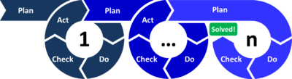
可以看到其过程恰好是一种螺旋上升状的PDCA的表现。PDCA是在日本出名后重新被美国重视的，戴明博士其实真正认可的是PDS（study）A。他所期待的学习型组织，并不是管理者要求团队成员积极学习渊博知识，打磨技能。而是当系统未能如期望运行时，包括管理者在内的团队所有人都需要走出自己的位置，站在本系统边界之上学习系统外的关键事实并以大系统的视角回看本系统。然后回到内部以相互尊重的方式进行再次的团队学习，并通过达成共识并确定团队的下一步行动。这种方式可以避免PCDA由于PDCA在实施过程中实际它建立在一个初步的假设上，就是计划、标准并是正确的，员工应当先执行导致的单环学习过程。
规划
（Plan）：四个步骤：1、找出问题 2、分析原因 3、区分主要原因和次要原因 4、制定计划
执行
（Do）：执行上一步所指定的计划和程序，收集必要的资讯来为下一步进行修正和改善提供依据。
查核
（Check）：研究上一步收集到的信息，和预期设计进行比较（于计划阶段的目标进行对比）。并提出修改方案，包括执行后的改善和计划的完善使得计划的可执行性提高。
行动
（Act）：各种可靠度工作之作业单位间协调、可靠度改善对策订定、改善行动执行与跟催。这一步是寻找相当的方法来缩减计划目标和执行的过程中的结果的差距。并且使得下一次计划变得更加完美。一般是通过对问题的根本原因的研究，但是相当的问题找到根本原因的时间会很长，这往往会使得项目没有任何进展。所以一般会暂时采取短期符合目标要求的修改，与此同时创立新的项目来改进执行过程。其中很多时候会提出更详细的计划要求，使得下一个重新执行时的计划步骤更容易执行、更详细。其实Act于英文涵义上另有修正案的意思，所以有的时候很多人更加趋向于使用修正（Adjust）来解释PDCA的A。这样的话更能体现出A的改善的含义，而且很多的修正并不是这一次循环中进行的执行，而是下一次循环的D环节进行执行。

方法含义：
甘特图。也称为横道图，是展示进度信息的一种图表方式。概括性进度计划。展示进度信息的条形图。纵向列示活动，横向列示日期，用横条表示活动自开始日期至结束日期的历时。
应用实例：
给公司装电脑。
活动A:选择合适电脑硬件（主板、CPU、显卡、内存、散热器、机箱、硬盘、各种终端）。耗时1天。
活动B:选择合适的操作系统及需要预装的驱动程序、专业软件，制作系统启动U盘。耗时1天。
活动C:将电脑组装起来。耗时7天。
活动D:购买硬件。耗时1天。
活动E:用启动U盘给电脑装系统。耗时1天。
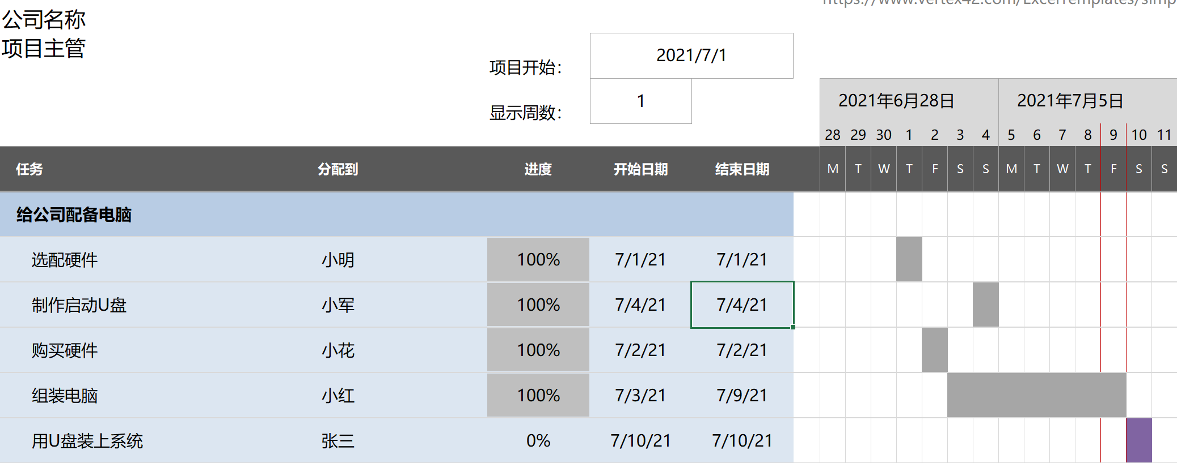

方法含义：
工作分解结构（英语：Work Breakdown Structure）或称为承包商工作分解结构（英语：Contractor Work Breakdown Structure, CWBS）系将一个项目细部分解为交付标的导向的较小组成。〈PMBOK第五版〉所定义的工作分解结构：“由项目团队实施整个项目工作范围的阶层化分解，以达成项目目标，并产出必要的交付标的”。

设计原则：
一、100% 原则
拆分的任务要 100% 的包含所有交付物。例如开发项目，在任务拆解时必须覆盖需求评估、设计、开发、测试和交付五个完整的模块，然后针对不同模块做进一步任务拆解。
二、拆分任务时要相互独立且完全穷尽
「相互独立」意味着不重复造轮子。「完全穷尽」才能不误事。例如采购盘子和采购餐具并存，就是不合理的拆分。
三、要有合理的工作包大小
项目拆解出来的工作包并非越细越好。每个工作包拆解到一个人可以独立负责，不超过1天的工作量为最佳。
应用实例：

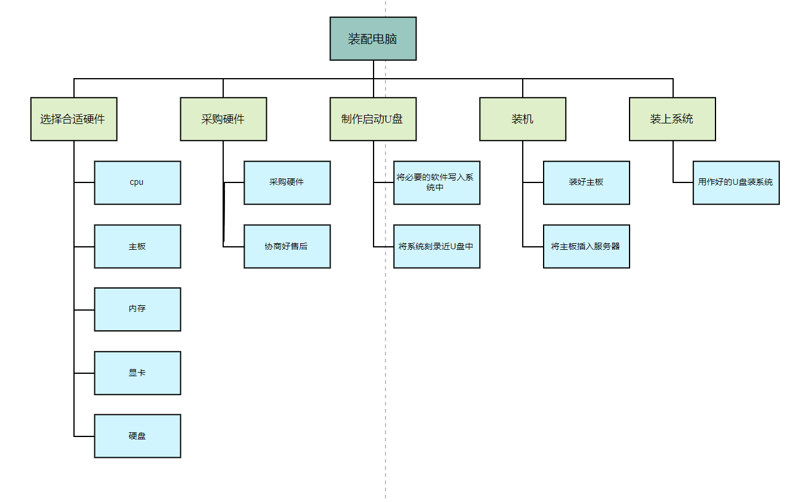

方法含义：
关键路径法（Critical Path Method，CPM），又称为要径法，是计划项目活动中用到的一种算术方法。对于有效的计划管理而言，关键路径是一个十分重要的工具。
关键路径法用于在进度模型中估算项目最短工期，确定逻辑网络路径的进度灵活性大小。
基本概念：
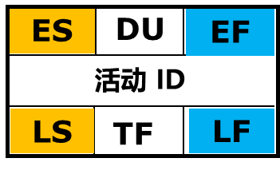
ES：最早开始时间(Earliest Start)，是指某项活动能够开始的最早时间，只决定于项目计划，只要计划的条件满足了就可以开始的时间。
EF：最早结束时间(Earliest Finish)，是指某项活动能够完成的最早时间。其中EF = ES+DU-1， DU为活动持续时间。因为项目管理是真实世界中的项目管理，所以活动的开始时间一般为早上上班的时候，结束时间为晚上下班的时候，每个活动实际上是从活动开始时间的早上持续到活动结束时间的晚上。因此，计算时间的时候总是会有一个+1或者-1。
LF：最迟结束时间(Latest Finish)，是指为了使项目在要求完工时间内完成，某项活动必须完成的最迟时间。往往决定于相关方（客户或管理层）的限制。
LS：最迟开始时间(Latest Start)，是指为了使项目在要求完工时间内完成，某项活动必须开始的最迟时间。其中LS = LF -DU+1，DU为持续时间。
总浮动时间TF
在任一网络路径上，进度活动可以从最早开始日期推迟或拖延的时间，而不至于延误项目完成日期或违反进度制约因素，就是总浮动时间或进度灵活性。TF = LS – ES = LF – EF，如果计算TF为负值，意味着，如果不采取措施项目将延期。关键路径的总浮动时间可能是正值、零或负值。负值浮动时间分析是一种有助于找到推动延迟的进度回到正轨的方法的技术，从而找到保证工期的途径。
应用实例：
给公司装电脑。
活动A:选择合适电脑硬件（主板、CPU、显卡、内存、散热器、机箱、硬盘、各种终端）。耗时1天。
活动B:选择合适的操作系统及需要预装的驱动程序、专业软件，制作系统启动U盘。耗时1天。
活动C:将电脑组装起来。耗时7天。
活动D:购买硬件。耗时1天。
活动E:用启动U盘给电脑装系统。耗时1天。
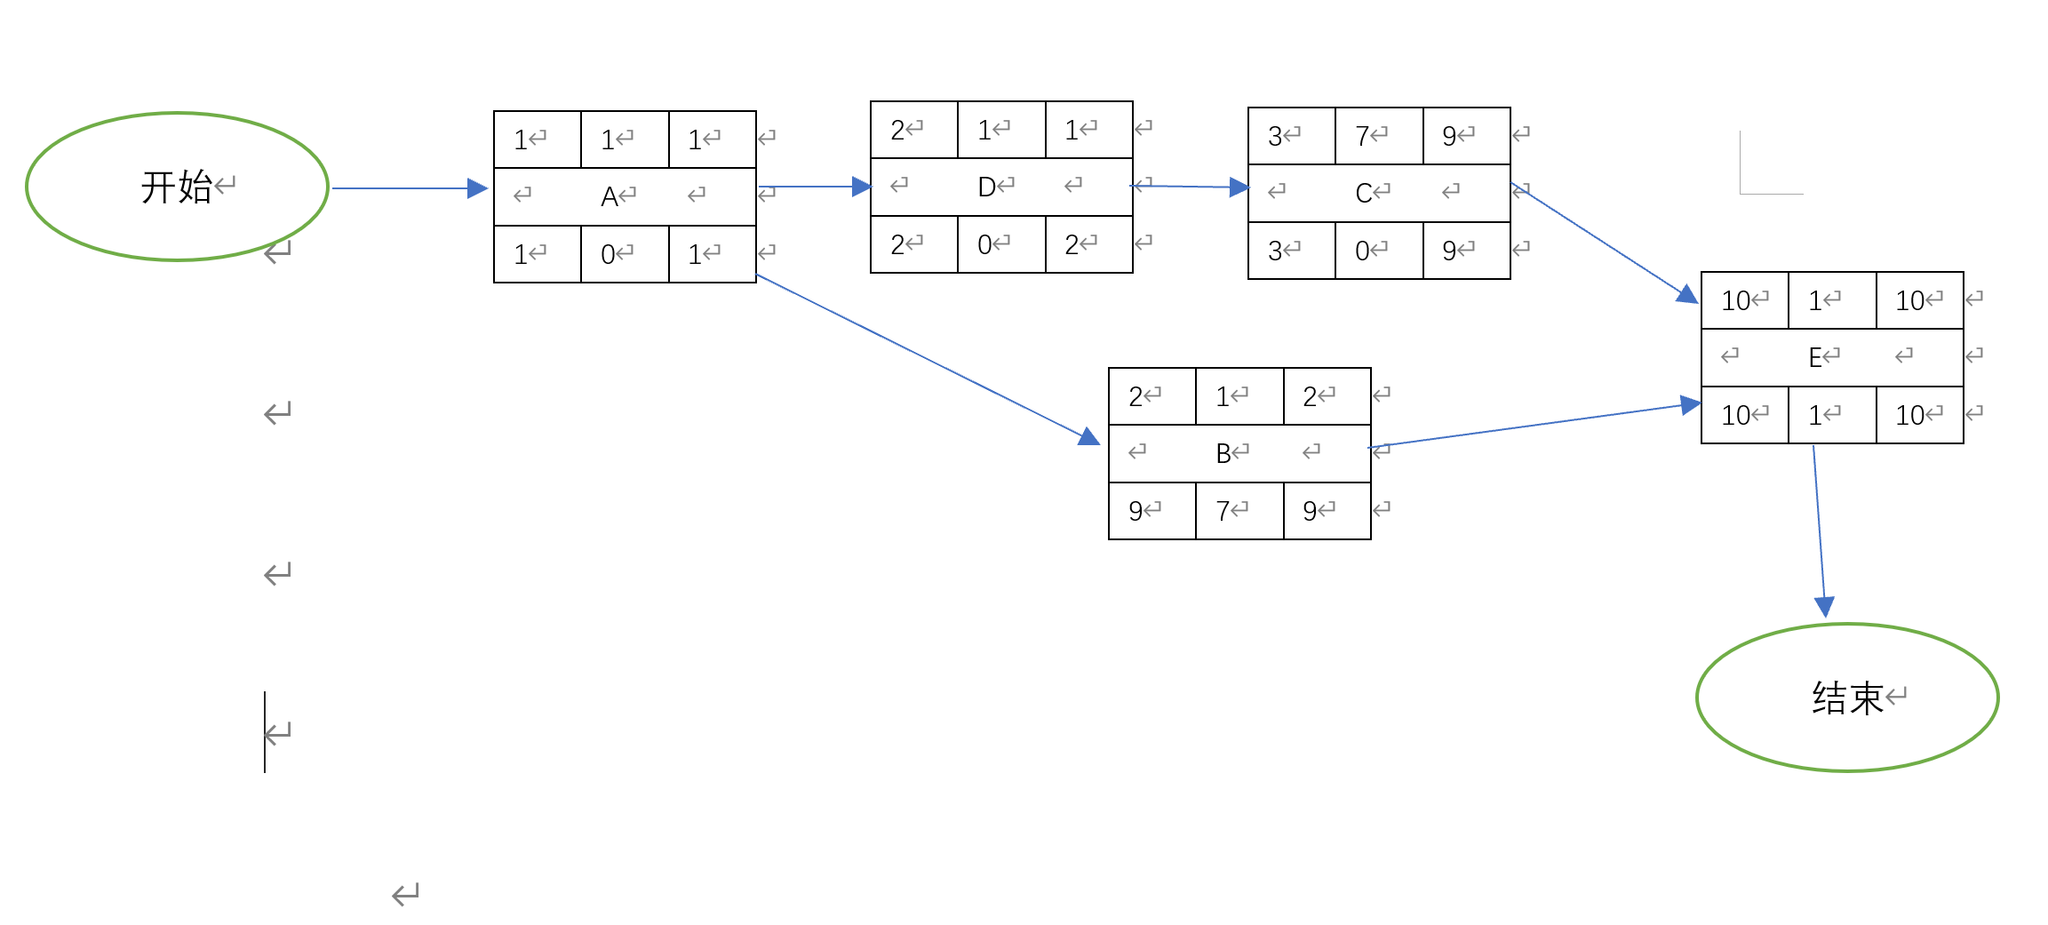
ADCE是关键路径。总浮动时间是0。

方法含义：
企业偿债能力（solvency），静态的讲，就是用企业资产清偿企业债务的能力;动态的讲，就是用企业资产和经营过程创造的收益偿还债务的能力。企业有无现金支付能力和偿债能力是企业能否健康发展的关键。企业偿债能力分析是企业财务分析的重要组成部分。
三个指标：
1、资产负债率（debt to asset ratio）：也称负债比率或举债经营率，是指负债总额对全部资产总额之比。它是长期偿债能力的比率。其中全部资产总额包括流动资产（Current Assets：是指项目可以在一年或者超过一年的一个营业周期内变现或者运用的资产。）和长期资产。流动资产包括存货、预付账款、待摊费用、现金、短期投资、应收票据、应收账款，其中存货变现能力最慢。负债总额包括流动负债和长期负债。资产负债率的衡量并没有一成不变的指标，其大小受各种因素的影响，如企业盈利的稳定性、营业额的增长率。如果太高说明公司资不抵债；如果太低，说明企业现金持有太多、企业不擅理财、资金利用效率低下。
2、流动比率(Current Ratio)：又称营运资金比率(Working Capital Ratio)或真实比率(Real Ratio)，是指企业流动资产与流动负债的比率。流动比率反映企业短期偿债能力的指标。流动负债指在一年内要偿还的债务。流动资产指在可以在一年内变现或者运用的资产，包括存货、预付账款、待摊费用、现金、短期投资、应收票据、应收账款。流动比率过大，则表明流动资产未得到充分利用，可能有存货积压，或可能有过多的现金。存货积压，说明经营不善，或存货可能存在问题。

3、速动比率/酸性测验比率 (不考虑存货的比率) （Quick Ratio/acid test）:指速动资产对流动负债的比率。它是衡量企业流动资产中可以立即变现用于偿还流动负债的能力。速动资产值流动资产减去存货。由于库存变现速度较慢，此时的速动资产可以很好地反映公司的流动资产，更好地反映公司短期偿还能力。同样地，速动比率太高说明公司不善理财，资金利用效率底下。

方法含义：
线性静态盈亏平衡分析或者叫做本量利分析（Cost–volume–profit, CVP analysis)：本量利分析中的一个关键部分就是收支平衡点。收支平衡点（英语：Break-Even Point），又称损益两平点、盈亏平衡点，即为总收入等于总成本之销货水准，亦是利润为零的销货水准。

基本概念：
固定成本(Fixed costs，FC)：在一定的产量范围内，不随产量变动而变动的成本。如，设备折旧费、车间经费、企业管理费等。

变动成本(Variable costs，VC)
随产量的变动而变动的成本。如，原材料、计件工资等。

方法：
年利润=年销售收入－年总成本= P×Q －(FC+VC)= P×Q － (FC+v×Q )。可以看到其中有P、Q、v是变量，将2个变量限制不变，使一个改变，就得到3种盈亏平衡点。

1、 在一定的价格、固定成本和单位变动成本下（P、v不变），使年利润为零的年产量。
计算得到产量盈亏平衡点，产量超过这个点就能不亏损。
2、在固定成本和单位变动成本不变、按设计生产能力生产的情况下（v、Q不变），使年利润为零的产品价格。
计算得到价格盈亏平衡点，价格超过这个点就能不亏损。
3、在产品价格和固定成本不变、按设计生产能力生产的情况下（P、Q不变），使年利润为零的单位变动成本。
计算得到单位变动成本盈亏平衡点，单位变动成本小于这个点就能不亏损。

方法含义：
盈利能力分析(Profitability Analysis)：盈利能力是指企业获取利润的能力。
指标：
1、投资收益率（rate of return on investment）
投资收益率没有考虑时间价值，而且当项目各年的现金流不稳定时，该指标难以应用。
2、（静态）投资回收期（Payback period)
顾名思义，从项目投建之日起，将全部投资收回所需的期限。
Tp就是求的静态投资回收期。
B表示收入，C表示支出、K表示投资总额。
每一年可能收入和支出都不一样。通用的方法是直接画表，每个观测点记录累计现金净流入量，当这个值为正时就是要求的period。由于是静态的方法，里面的现金都没有考虑时间价值。
3、净现值 (Net present value, NPV) ☆
按一定的折现率将各年的净现金流量折现到期的现值之和。这就解决了静态投资回收期中没有考虑时间价值的缺陷。其实就是把每年的NCF(Net Cash Flow静现金流)换算成现在的价值后加和。这个方法理论上看起来完美，应用中折现率较难确定。
4、动态投资回收期
给前面的动态投资回收期加上时间价值后计算回本的时间。PPT中的计算方式是把钱都转换到投资的那一年，我觉得理论上随机选择一个年份然后把NCF都转换到这个年份，最后把转换过的NCF加起来等于0就行。这个选定年份的改变其实不影响计算，等式的两边可以同时乘或者除掉同样个数的（1+i）n。每年的NCF不准确，所以这个方法只是理论上可行。
5、内部收益率 (Internal rate of return)
净现值NPV为零时的折现率（IRR）。也就是在一个折现率下，每年的NCF经过折现
加和后等于0。折现可以往前折也可以往后折。
这个公式很复杂。高等代数里应该有相应解法，我根据数学建模想到了牛顿迭代法，应该可以解决这个问题。这些解法应该比ppt里随便取2个值更准确。实际应用中只需要让计算机找到一个算法，不断逼近就行，不需要精确到100%。
6、外部收益率（external rate of return）
每年除了现金净输入和输出还有投资，投资的钱也要折现。

方法含义：
石川图（Ishikawa Diagram），又称因果图、关键要因图、要因分析图、鱼骨图（Fishbone Diagram），是用图解展示一定事件的各种原因的方法，是由日本学者石川馨（Kaoru Ishikawa）创立的因果模型图。石川图中会将问题（鱼头）放在图的右边，潜在因素分为几大类，再由各大类中去细分小分类，都在图的左边。大类用中性词描述，不说好坏。

应用实例：
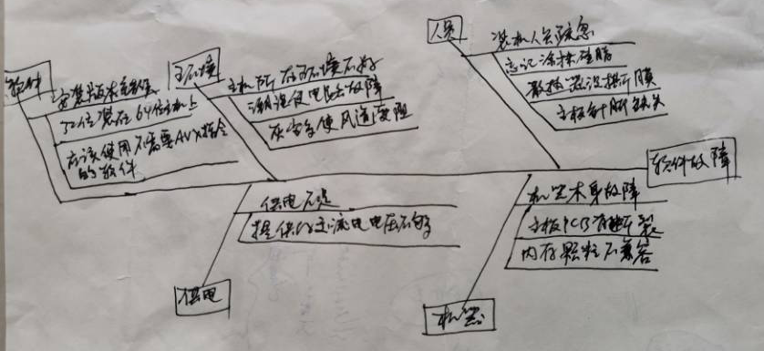

方法含义：
挣值分析 (EVA)：将实际进度和成本绩效与绩效测量基准进行比较。

基本数据：
挣值（Earned Value, EV）或者叫做BCWP[Budgeted Cost of Work Performed]：已完成工作的预算成本。
PV （planned value）BCWS [Budgeted Cost of Worked Scheduled] ：截止于某一时间点的，计划投入的成本，即计划到某一时间点的预算成本。

实际成本（Actual Cost, AC）或者叫做ACWP [Actual Cost of Work Performed]：已经完成工作的实际成本。

剩余工作估值 ETC（Estimate to complete）在某个时点，预测完成剩余的工作还需要多少成本；这个时候算预测数据的时候就要分情况了：1、假设将按预算单价完成 ETC 工作。2、假设以当前 CPI 完成 ETC 工作。3、假设 SPI 与 CPI 将同时影响 ETC 工作。我用第二种—cpi不变，这种情况下的ETC=(BAC-EV)/CPI

完工估算（Estimate At Completion, EAC），在当前时间节点，预测完成整个项目需要的成本，实际是已经花掉的成本加上前面那个剩余工作估值 ETC，EAC=AC+ETC

完工尚需绩效指数（To-Complete Performance Index, TCPI），在某个时点，预测如果要在计划的预算内完成项目，则未来的工作必须要达到的绩效水平。TCPI=(BAC-EV)/(BAC-AC)

完工偏差（Variance At Completion, VAC），计算公式VAC=BAC-EAC，也就是项目开始时原计划的预算减去现在预测的总个项目将会花的成本。

偏差分析
成本偏差： CV = EV – AC或者BCWP - ACWP。表示已经完成的工作的预算成本减去已经完成工作的实际成本。如果cv>0表示成本节省，如果cv<0表示成本超支。

SV（进度偏差）： EV-PV（或写做BCWP - BCWS），表示已经完成的工作的预算减去预计完成工作的预算。如果sv>0表示进度超前，sv<0表示进度落后。

计算相关指数：
成本绩效指数(CPI)：EV/AC （或写做BCWP/ACWP），大于1表示成本节省，小于1表示成本超支。
进度绩效指数(SPI)：EV/PV （或写做BCWP/BCWS），大于1表示进度超前，小于1表示进度落后。

应用实例：
给公司配备600台电脑。电脑城老板每天能装10台，一台收费3000元。第三天时，装了20台，收费70000元。本例中还是根据CPI计算EAC。

此时
PV=预计的30台*每台的预计价格3000元=90000元
EV=实际的20台*每台的预计价格3000元=60000元
AC=70000元（题目中已知）
BAC=总共600台*每台的预估成本3000元=1800000元
CV=EV-AC=-2000元,说明成本超支。
SV=EV-PV=-3000元,说明进度落后。
CPI=EV/AC=0.86

由于CPI保持一致，EAC=BAC/CPI=1800000/(6/7)=2100000元
TCPI= (BAC-EV)/(BAC-AC)=(1800000-60000)/(1800000-70000)=174/173，表示如果要在计划的预算内完成项目，则未来的工作必须要达到的CPI。
VAC=BAC-EAC=1800000-2100000=-300000元，表示预测项目最终完工的时候将超支30万元。

体会与建议
本来我对金融、会计一窍不通，学完项目管理起码知道了企业的资产有很多种、存货变现能力差、投资者和经营者的目的不是完全一致。剩下的几个方法也确实在生活和实际中有很好的应用：甘特图可以看到每天该完成什么事情、前几天的什么事情没收尾，关键路径可以看到什么事情应该早点完成、什么事情可以往后稍稍，挣值法可以在我以后装修房子的时候提前预测资金和进度，戴明环学会了应该时不时跳出正在思考的问题、不应该把思维局限在一个方向上，诺基亚就是一个很好的例子，他们什么都没做错，但他们倒闭了。我觉得上课不要点学生起来回答问题，大三有的在准备考研、有的在准备出国，有的选了好多选修课为了让大四多点儿实习时间，我知道点名可以监督学生学习，但是我觉得这种课不需要像数学、物理一样大量练习形成条件反射，学生了解了、理解了、用过一次感受过就行了。您上课从来不逼着我们学，课上看见补作业或者考研的学生也不打断他们，我觉得这样非常好。现在互联网这么发达，老师的作用应该不像以前一样填鸭式教学，现在重要的是解惑而不是传道，您上课之前让我们提出问题我就觉得非常好。这个课如果开在大一大二就好了，毕竟很多东西可以应用在实际生活中。

自评
① 学习的自觉性(25分)
上课出勤(10)，课堂笔记(0)，课外阅读笔记(5)；
② 知识的全面性(25分)
各章知识(10)，案例分析(10)，个人表达展示(5)；
③ 方法的应用性(30分)
课内理解(0)，课外应用(10)，独立思考(10)；
④ 认知的层次性(20分)
内容掌握程度(12-20)：中等(15)
加起来75分。

